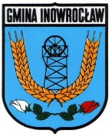 Dojazd do Obwodowej Komisji Wyborczej w Jacewie

